有楽自治会
弔 事 報 告 書

亡くなられた方の名前 年齢 歳
亡くなられた日 年 月 日
班（ブロック）名 会員名
住 所 千代ヶ丘
建物名 部屋番号
電話番号
通 夜 日時 月 日 ： ～ ：
場所
告別式 日時 月 日 ： ～ ：
場所
＊有楽自治会だよりへの掲載の可否 可 否
委 員 氏 名
会計への届け日 月 日

班(ブロック)の委員の任務
以上は、仏式、神式の通夜、告別式の表現になっていますが、適宜、読み替えて楷書で
記入、自治会会計に届けて弔慰金を受け取り、会を代表して届ける。
なお、退会又は、名義変更がある場合は、所定の用紙に記入して会計に届ける。
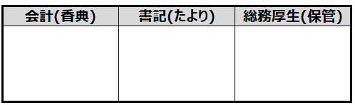
書類、弔慰金の流れ
- 弔事報告書
委員→会計→該当丁目の民生委員
委員→会計⇄書記（速報：たよりへの掲載可否確認）
委員→会計→総務・厚生（保存５年間）
- 弔慰金
会計（御霊前の袋入）→委員→会員又は家族（返礼は行わない）
- 入退会、名義変更の用紙
会員の家族又は代理人→委員→会計→総務・厚生 保存５年間
注）退会の場合、会費は、規約第１５条の規定により返還しない。 ➛

